ESCENARIO 1: (2 clientes, 1 servidor)

SERVIDOR DHCP:

Ofrece los siguientes rangos de direccionamiento ip:
De la 192.168.10.10 a la 192.168.10.100
De la 192.168.10.110 a la 192.168.10.200

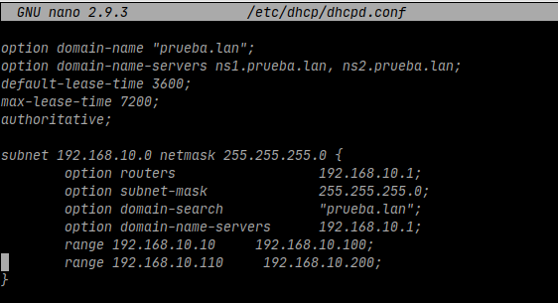
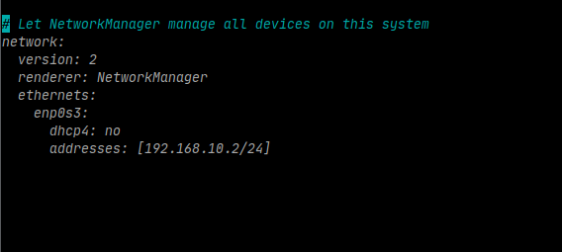

CLIENTE LINUX:

Recibe la dirección ip 192.168.10.10/24
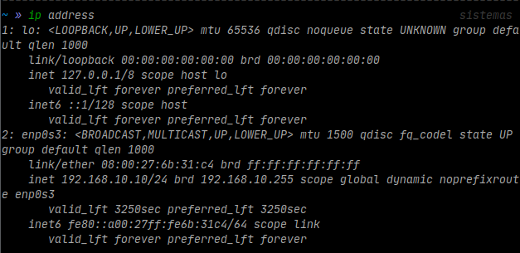

CLIENTE W10:

Recibe la dirección ip 192.168.10.11/24
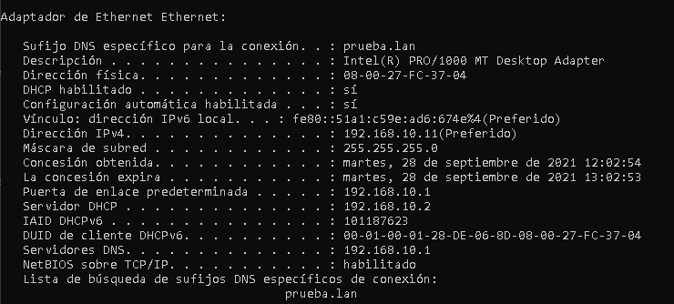

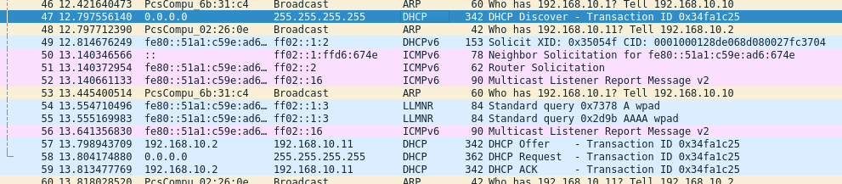
1º DHCPDiscover: El cliente W10 lanza un broadcast a toda la red, en busca de un servidor DHCP.
2º DHCPOffer: El servidor DHCP con ip 192.168.10.2 responde al cliente W10, ofreciéndole una ip, mascara, dns, puerta de enlace, etc.
3º DHCPRequest: El cliente W10 difunde por broadcast un DHCPRequest indicando el ID del servidor elegido, para que todos lo sepan
4º DHCPACK: El servidorDHCP responde como acuse de recibo

ESCENARIO 2: (2 servidores, 1 cliente)

SERVER1:

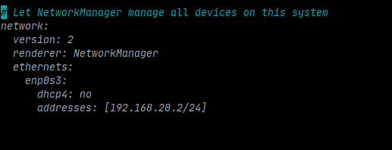
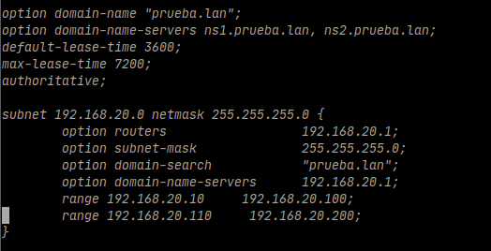

SERVER2:

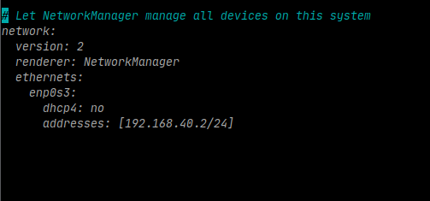
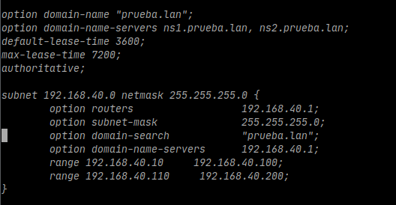

CLIENTE:

El cliente W10 tiene una dirección ip (192.168.40.10/24) del rango del Server2

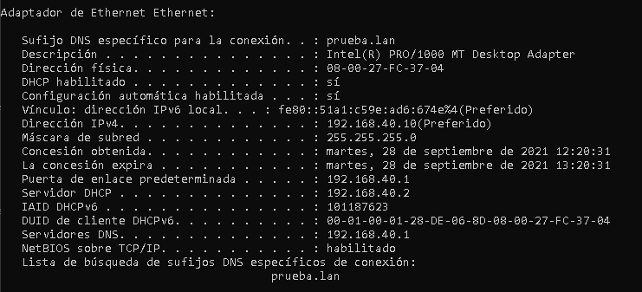

SERVER1:

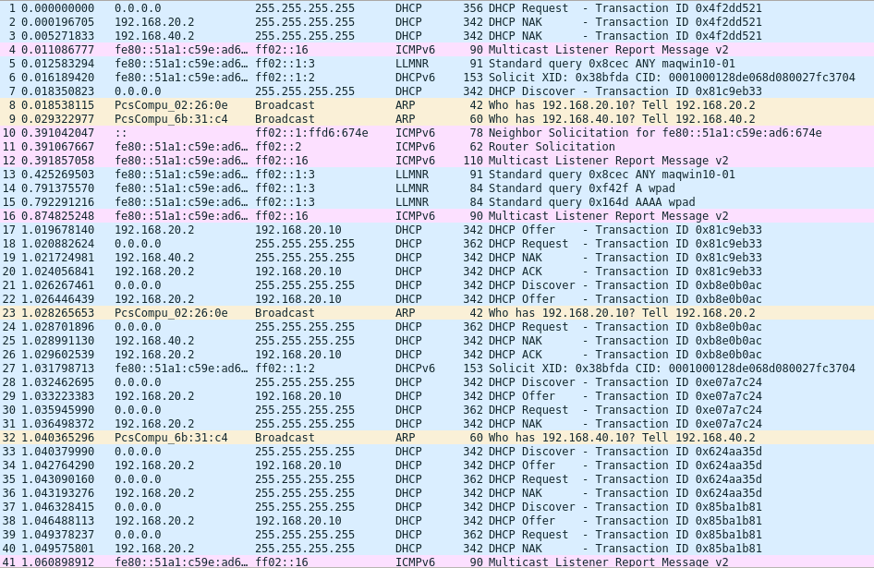
SERVER2:

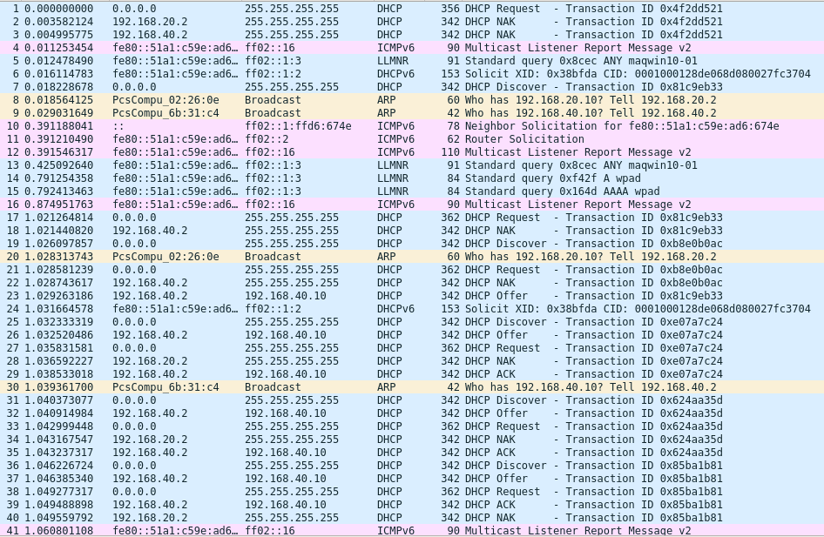

El cliente difunde por broadcast (a toda la red) un DHCPDiscover en busca de un servidor DHCP.
El DHCPDiscover llega a los 2 servidores, por lo que ambos responden al cliente (unicast) con una oferta, DHCPOffer. De las 2 ofertas que le llegan al cliente, solamente puede elegir una. Por lo que el cliente difunde por broadcast (para que todos lo sepan) un DHCPRequest indicando el id del servidor elegido. Finalmente el servidor elegido, en este caso el Server2, responde como acuse de recibo (unicast), DHCPACK. Y el Server1, como no ha sido elegido, manda un DHCPNAK (No ACK).

